THE MILL RESORT – ARUBA
04 días / 03 noches
DESDE US$ 619.00
INCLUYE:

- Traslado del aeropuerto AUA - Hotel- aeropuerto AUA.
- 03 noches de alojamiento, solo desayuno.
- Tarjeta de Asistencia AC35 con ASSIST CARD 04 días.
- Niño hasta los 05 años, gratis en alojamiento.

HOTEL | HABITACIÓN | FECHA |  | TARIFAS POR PERSONA EN USD
HOTEL | GARDEN VIEW | DESDE | HASTA | SIMPLE | NA | DOBLE | NA | TRIPLE | NA | MENORES 0-4 | NA | MENORES 5-12 | NA
THE MILL RESORT ARUBA | 1 CAMA KING | 15-01-2027 | 30-09-2027 | 1185 | 375 | 619 | 189 | 475 | 142 | 49 | free | 195 | 49
THE MILL RESORT ARUBA | 2 CAMAS QUEEN | 15-01-2027 | 30-09-2027 | 1399 | 448 | 719 | 225 | 555 | 168 | 49 | free | 225 | 59

NOTAS:
N.A.= Costo de Noche Adicional.

TRASLADOS:
Traslados: En servicio regular, aplica 01 maleta y 01 bolso de mano permitido por persona. Equipaje extra estará sujeto a políticas y cargos de nuestro operador en destino.
(*) ASSIST CARD 35: Valido para menores de 70 años. Cobertura hasta $35,000 en Asistencia Médica por Enfermedad o por Accidente. Consultar por tarifa de días adicionales.

HOTEL:
Tipo acomodación:
1 cama king con vista al jardín y sofá cama - con cocina básica.
Acomodación: 2 adultos o 3 adultos o 2 adultos + 1 niño
2 camas queen con vista al jardín y sofá cama - con cocina básica
Acomodación: 2 adultos + 2 niños o 3 adultos + 1 niño
Política de ocupación: Se requiere que un adulto mayor de 21 años esté presente en cada habitación al momento de la llegada.
Rollaway Beds: NO DISPONIBLES en el Hotel.

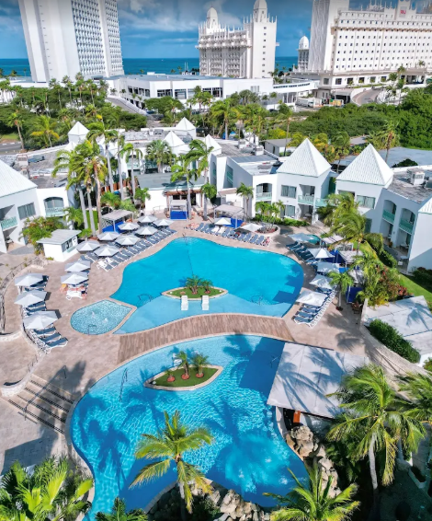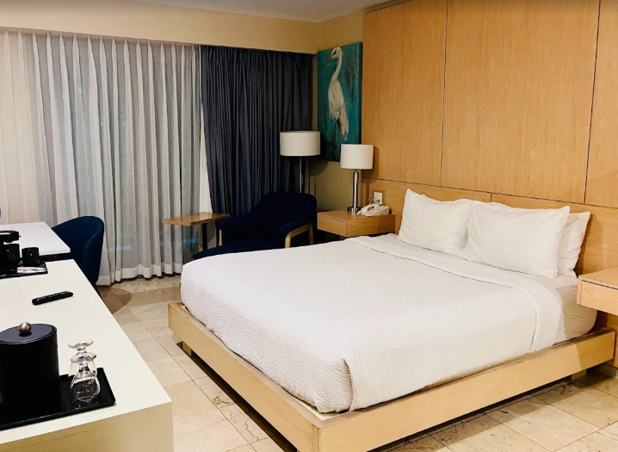

The Mill Resort & Suites Aruba es un hotel de 4 estrellas ubicado en Noord, Aruba, a pocos minutos a pie de Palm Beach, una de las playas más populares de la isla. Está diseñado para quienes buscan un ambiente tranquilo, pero con fácil acceso a restaurantes, tiendas, casinos y vida nocturna.
- Aproximadamente a 6 minutos caminando de Palm Beach.
- Cerca de centros comerciales, restaurantes y actividades acuáticas.
- A unos 20 minutos del aeropuerto internacional de Aruba.

POLÍTICA DE MENORES:
Se aceptan hasta 2 menores (0-12 años) compartiendo la misma habitación con dos adultos pagos, utilizando las camas existentes. (Ver tipo de habitaciones que admiten menores).
- NIÑOS: de 0 a 4 años: gratis en alojamiento.
- JUNIOR: de 5 a 12 años pagan lo indicado en el cuadro.
En ocupación SGL se permite 1 niño gratis de 0 a 4 años cumplidos.
Los nombres y edades de los menores entre 0 y 17 años deben ser informados al momento de realizar la reserva.
Se podrá requerir verificación de edad con identificación al momento del check-in.
Check In: 16:00hs Check out: 12:00 hs

IMPORTANTE:
- ID card (tarjeta de migración online) https://edcardaruba.aw/.
- Se debe completar entre 7 días y 4 horas antes del vuelo. Si por alguna razón les arroja error entre los 7 días, vayan haciéndolo día a día.
- Estos especiales aplican a reservas nuevas que se generen durante el periodo de vigencia de esta promoción. Cualquier negocio ya reportado y confirmado por la propiedad, no puede ser modificado.
- Todas las promociones pueden ser retiradas en cualquier momento y están sujetas a paros de ventas.

CONDICIONES:
- Precios dinámicos.
- Precios por persona en dólares americanos.
- Mínimo 02 pasajeros / mínimo 03 noches
- Precios especiales para pagos en efectivo o depósito en cuentas bancarias.
- Incentivo de $10 por pasajero y comisión del 10% del programa.
- Vigencia de compra: Hasta agotar stock.
- Vigencia de viaje: Del 15 enero al 30 setiembre 2027.
- Sujeto a disponibilidad al momento de solicitar la reserva.
- Tarifas sujetas a variación sin previo aviso.
- Tarifas no son válidas en feriados largos, Semana Santa, Fiestas Patrias. Navidad, Año Nuevo, congresos, feriados nacionales, eventos, entre otros. consultar el mínimo de estadía.
- Traslados se realizan en servicios regular o compartido desde el aeropuerto al hotel y viceversa.

